第４６回 四国中央紙まつり
フリーマーケット募集案内

《出品内容》 展示、即売、不用品バザー、中古品販売、ＰＲ等何でも構いませんが、政治・宗教活動ほか 公序良俗に反しないものに限ります。
※電源の供給は一切できません

《場 所》 駅通り商店街内（中央交差点～信用金庫方面）の予定：（ふれあいエリア：裏面参照）

各自の出店場所については、基本的には申込順で割振りします。
ただし商店とのバッティングなどの都合により調整・決定させて頂きます。

《日 時》 令和 ６年７月２７日（土） １０時～１６時
令和 ６年７月２８日（日） １０時～１6時頃
※片付けはイベント終了後となります。

《参加資格》 どなたでもご参加頂けますが、主催者の指示に従っていただける方。
又、社会的ルールを守り責任を持って販売・片付けの出来る方に限ります。
尚、高校生以下は保護者の承諾が必要です。

《出店広さ》 １小間：約180㌢×180㌢ ⇒区画は、路上にテープで表示致します。

《参加料》 １小間：1日500円 とします。
（例：２日間､２小間出店＝ 2,000円）
注）締切日以降のキャンセルについては返金致しません。
また､警報発令や天候不順などにより紙まつり自体の中止の場合も返金致しません。

《申込方法》 申込用紙に必要事項をご記入の上、参加料を添えて直接｢事務局｣へご提出下さい。
電話､ＦＡＸ等による受付はいたしません。
※参加料の納入がない場合は受付できません。

《確認事項》 当日の準備・片付け時に使用する車輛1台(ナンバーなど)をご登録頂きます。（駐車票発行）

《申 込 先》 〒799-0497 愛媛県四国中央市三島宮川4丁目6番55号
四国中央市役所 産業支援課内『紙まつり実行委員会』事務局

Tel ０８９６－２８－６１８６ （8:30～17:15／土・日休み）

《受付開始》 令和 ６年４月22日（月） ９:００～
締切は 令和 6年６月21日（金）１７:００です。
ただし、5０小間程度(予定数)になり次第締切ります。

《参加資料配布》 配置等が決まり次第(7月中旬頃)、出店要項と当日の出店場所などの資料を送付いたします。

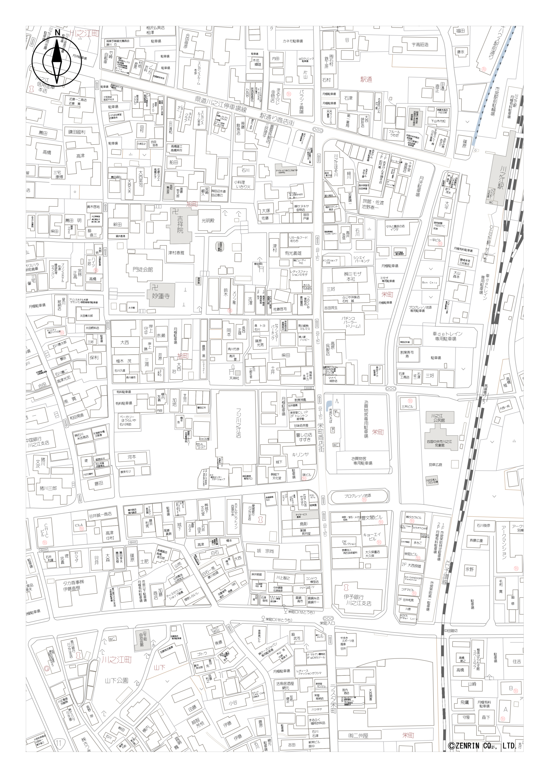
第４６回 四国中央紙まつり
イベント等 会場配置（予定）

ふれあいエリア
【フリーマーケット】
（イベントペース）
ちびっこ縁日等

川之江駅

ふれあいエリア
【まちなかマルシェ】

企業・団体等
【各種イベント等】

各種イベント
食のエリア
ステージ
イベント
各種演奏・発表

芝生広場
(臨時駐車場)
おまつり広場

食のエリア
【食いしんぼマルシェ】

交流センター
紙屋横町
紙のまち資料館

